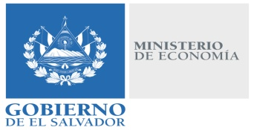

La Dirección de Administración de Tratados Comerciales (DATCO), en atención a su requerimiento, envió respuesta que textualmente dice:

“Con relación a la consulta sobre la certificación del Tratado de Libre Comercio con Estados Unidos (CAFTA-DR), cabe mencionar que la Dirección de Administración de Tratados Comerciales (DATCO) no dispone en sus archivos de los ejemplares en original de dicho Tratado, dado que el Ministerio de Economía no constituye la entidad emisora de dicha normativa, razón por la cual no es posible extender una certificación del referido instrumento internacional.
Adicionalmente, consideramos que teniendo en cuenta que es una normativa salvadoreña se puede obtener el texto íntegro del CAFTA-DR a través de un ejemplar del Diario Oficial N°366 Tomo N°366, de fecha 25 de enero de 2005. Dicho Diario Oficial puede ser adquirido de manera física en la Imprenta Nacional o incluso en medio electrónico a través del siguiente link: https://imprentanacional.gob.sv/archivo-digital-del-diario-oficial/

